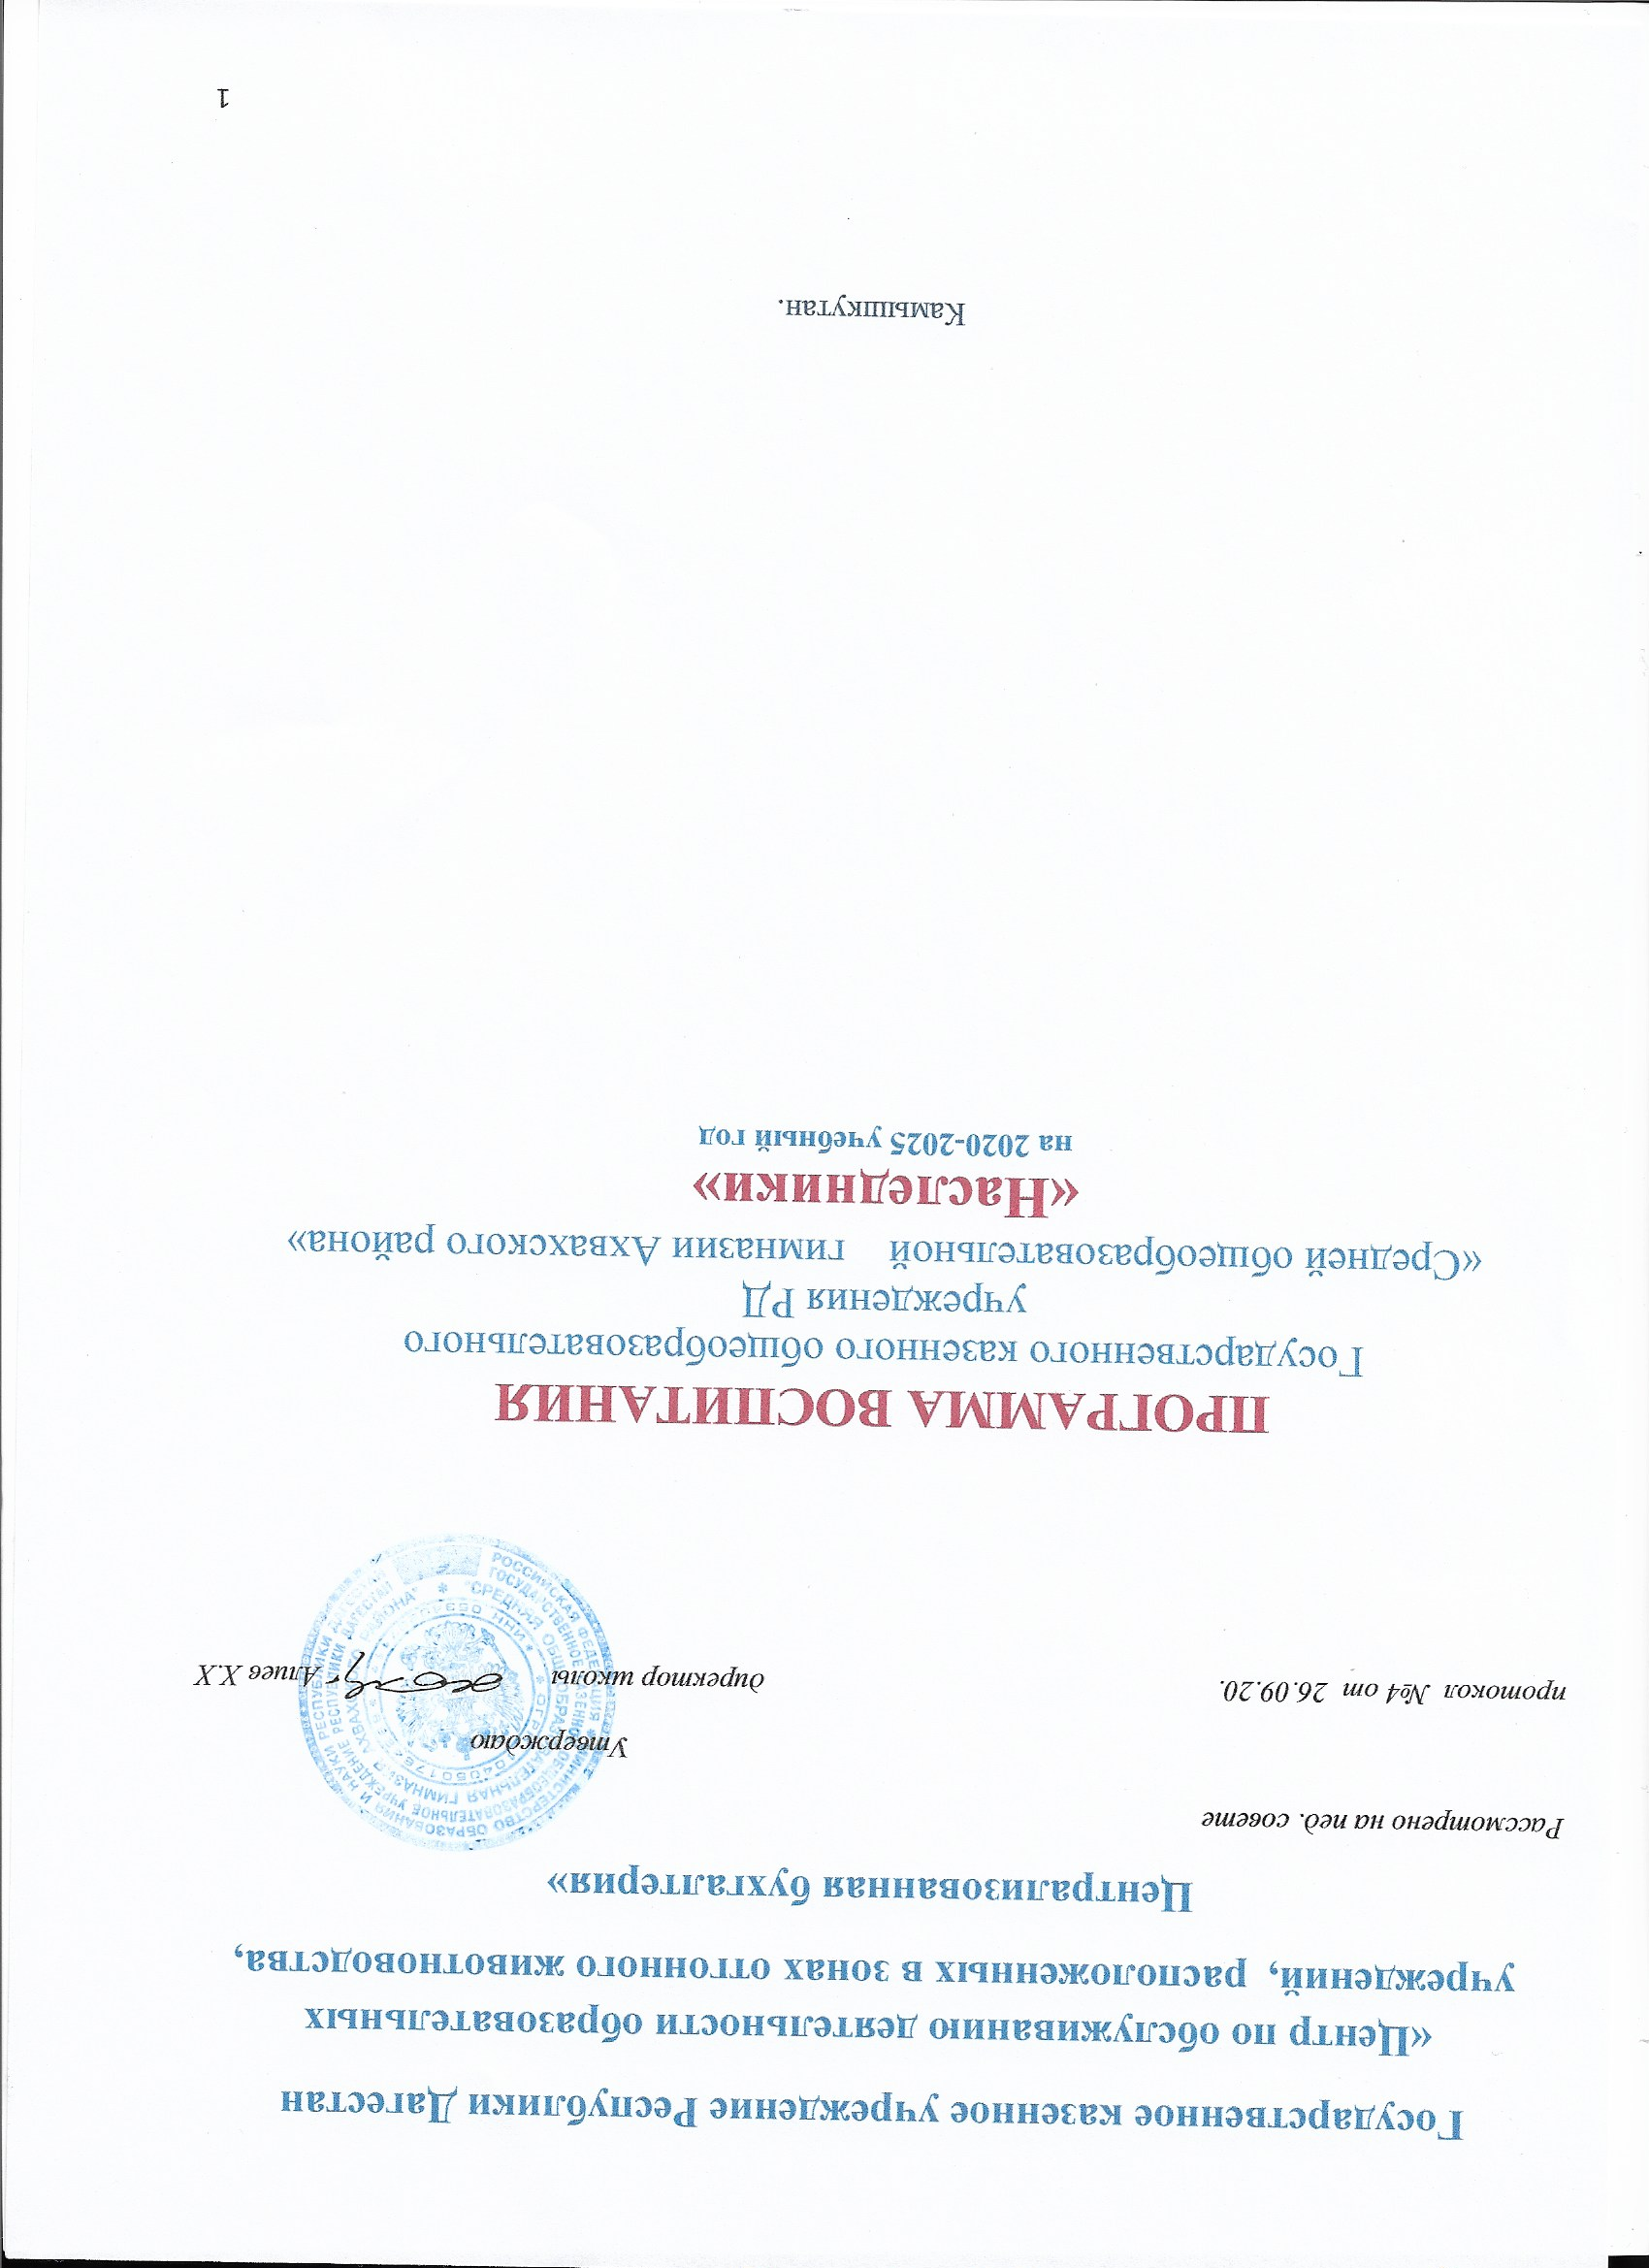

**КАЛЕНДАРНЫЙ ПЛАН**

**ВОСПИТАТЕЛЬНОЙ РАБОТЫ**

**ГКОУ РД « СОГ Ахвахского района»**

5-9 КЛАССЫ

**НА 2024 – 2025 УЧЕБНЫЙ ГОД**

**(уровень основного общего образования)**

|  |  |  |  |  |  |  |  |  |  |  |
| --- | --- | --- | --- | --- | --- | --- | --- | --- | --- | --- |
| № п/п | | **Мероприятие** | **Сроки** | | **Ответственные** | | | **Целевая аудитория** | | |
| Модуль «Ключевые общешкольные дела**»** | | | | | | | | | | |
| Сентябрь | | | | | | | | | | |
| 1 | | Торжественная линейка «Первый звонок» | | 2сентябрь | | Зам. по ВР, старший вожатый  , классные руководители | | | 1- 11 кл | |
| Родительское собрание | |
| 2 | | Классные часы, посвященные Дню знаний.  День солидарности и борьбы с терроризмом. | | 2 сентябрь | | Зам. по ВР, зам. по УВР, старший вожатый, | | | 1- 11 кл | |
| 3 | | День солидарности и борьбы с терроризмом  Единый урок «Беслан, мы помним!»  .  Классные часы, выставки презентации.  Единый урок «Беслан, мы помним!» | | 3 сентябрь | | Зам. по ВР, старший вожатый классные руков | | | 1 - 11 кл | |
| 4 | | Торжественная линейка "Когда мы едины ,мы непобедимы" , посвященная 25-летию разгрома международных бандформирований и Дню единства народов Дагестана. | | 13 сентябрь | | Зам проф обуч. классные руков, Зам. по ВР | | | 1 - 11 | |
| 5 | | Торжественная линейка, посвящённая встрече с участником специальной военной операции на Украине, выпускнику гимназии Абдухалимову Абдухалиму ЮсупОвичу. | | 5сентябрь | | Зам проф обуч. классные руков, Зам. по ВР | | | 1-11 | |
| 6 | | Осенняя ярмарка | | 27 сентября | | Зам. по ВР, классные руков | | | 1-11 | |
|  | |  | | **Октябрь** | |  | | |  | |
| 7 | | Акция «Подари радость» (ко Дню пожилого человека) | | 1 октябрь | | Зам. по ВР, старший вожатый классные руководители | | | 1 - 11 классы | |
| 8  9 | | День учителя | | 4 октябрь | | Зам. по ВР, классные руководители 5а,б  Классные руководители | | | 1-11 классы | |
| Конкурс газет «Перед именем твоим..» | |
| 10 | | День здоровья. Подвижные игры. Экскурсия на природу. | | Октябрь -  апрель | | Зам. по ВР, старший вожатый,  классные руководители | | | 1 - 11 классы | |
| 11 | | Конкурс рисунков к Году семьи | | 10 октябрь | | Зам. по ВР, старший вожатый  классные руководители, учитель ИЗО | | | 1-8 | |
| 12 | | Акция «Чистая школа» уборка территории школы | | 11-октябрь | | Зам. по ВР, классные руководители | | | 1-11 | | 5 - 9 классы |
| 12 | | Акция «Пятерки для папы». 1-18октябрь. Ко Дню отца | | 18октябрь | | классные руководители | | | 2-11 | |
|  | |  | | **Ноябрь** | |  | | |  | |
| 14 | | Акция «Пятерки для мамы» с11-22, 24 ноября-День матери  Конкурс сочинений, посвященный «Дню матери» «Моя любимая мама». | | ноябрь | | вожатый, классные руководители | | | 1 - 11 классы | |
| 15 | | Тематическая неделя «Мы за здоровый образ жизни» | | 1 неделя - ноябрь | | Зам. по ВР, старший вожатый | | | 1 - 11 классы | |
|  | |  | | **Декабрь** | |  | | |  | |
| 17 | | День Памяти Алиевой Ш.А.  Конкурс «Самый умный краевед». | | 20 декабрь | | Зам. по ВР,Классный руководитель 6кл | | | 5 - 9 классы | |
| 18 | | Конкурс «Инсценировка сказок | | декабрь | | Зам. по ВР, старший вожатый, классные руководители | | | 5 - 9 классы | |
|  |  | | | **Январь** | |  | | |  | |
|  | Общешкольный конкурс чтецов | | | январь | | Зам. по ВР, старший вожатый, классные руководители | | | 5 - 9 классы | |
|  | Единый день профилактики | | | январь | | Зам. по ВР, старший вожатый, социальный педагог | | | 5 - 9 классы | |
|  | Шашечный турнир | | | февраль | | Зам. по ВР, старший вожатый, классные руководители, учителя физической культуры | | | 8 - 9 классы | |
|  | |  | **МАРТ** | |  | |  | | |
| 25 | | Весенний концерт  Агитбригада «Здорово жить здорово». |  | | Старший вожатый, классные руководители | | 5 - 9 классы | | |
| 26 | | Акция День доброй субботы»  Конкурс «День птиц». | март | | Зам. по ВР, старший вожатый | | 5 - 9 классы | | |
| 27 | | Общешкольная выставка детского технического и декоративно-прикладного творчества | март | | Зам. по ВР, старший вожатый, классные руководители | | 5 - 9 классы | | |
| 28 | |  | **Апрель** | |  | | 5 - 8 классы | | |
| 29 | | Мероприятия к Дню Победы | 1=апрель | | классные руководители, руководитель музея | | 5 - 8 классы | | |
| 30 | | Классные часы «Бессмертный полк» | апрель | | Зам. по ВР, старший вожатый, классные руководители, | | 5 - 9 классы | | |
|  | |  | май | |  | |  | | |
|  | | День Победы | май | | Зам. по ВР, старший вожатый, классные руководители | | 5 - 9 классы | | |
|  | | Акция « Бессмертный полк» | май | |  | |  | | |
| 32 | | Праздник «Последний звонок - 2021» | май | |  | | 9 классы | | |
| **Модуль «Курсы внеурочной деятельности»** | | | | | | | | | |
| (согласно плану внеурочной деятельности на 2024 - 2025 учебный год)  (согласно плану внеурочной деятельности на 2024 - 2025 учебный год) | | | | | | | | | |
| **Модуль «Школьный урок»** | | | | | | | | | |
| (согласно индивидуальным планам учителей начальных классов и учителей-предметников) | | | | | | | | | |
| **Модуль «Классное руководство»** | | | | | | | | | |
| (согласно плану работы классного руководителя) | | | | | | | | | |

|  |  |  |  |  |
| --- | --- | --- | --- | --- |
|  | | | | |
| **Модуль «Работа с родителями»** | | | | |
| 1 | Родительские собрания (общешкольные, классные) | в течение года | Классные руководители, администрация | Родительская общественность |
| 2 | Участие родителей в общешкольных мероприятиях | в течение года | Классные руководители, администрация | Родительская общественность |
| 3 | Организация встреч родителей со специалистами (сотрудниками Госпожнадзора, ГИБДД, врачами, психологами и т.д.) с целью просвещения в вопросах воспитания | в течение года | Классные руководители, администрация | Родительская общественность |
| 4 | Родительский патруль | в течение года | Классные руководители, старший вожатый | Родительская общественность |
| 5 | Дни открытых дверей | в течение года | Классные руководители, администрация | Родительская общественность |
| 6 | Семейный конкурс « Наша родословное древо» | февраль | Зам. по ВР | Родительская общественность |
| 7 | Индивидуальные консультации с родителями | в течение года | Администрация, социальный педагог, педагог-психолог, классные руководители | Родительская общественность |
| **Модуль «Профориентация»** | | | | |
| 1 | Клуб интересных встреч (встречи с представителями различных профессий) | в течение года | Ответственный за профориентационную работу | 5 - 9 классы |
| 2 | Экскурсии в среднеспециальные и высшие учебные заведения города Хасавюрта | в течение года | Ответственный за профориентационную работу | 8 - 9 классы |
| 4 | Участие в конкурсах проектов различного уровня | в течение года | Ответственный за профориентационную работу | 5 - 9 классы |
|  | Участие в научно- исследовательском конкурсе «Шаг в будущее 21» молодежи ФКП «НТИИМ» | 2 полугодие | Зам по УР | 9 классы |
|  | Предметные недели | в течение года | Руководители ШМО | 5 - 9 классы |

|  |  |  |  |  |  |  |  |  |
| --- | --- | --- | --- | --- | --- | --- | --- | --- |
|  | | | | | | | | |
| **Модуль «Самоуправление»** | | | | | | | | |
| 1 | | Выборы командиров в классах , в Совет командиров | | сентябрь | Классные руководители | | 5 - 9 классы | |
| 2 | | Организация конкурса « Лучший класс» | | сентябрь | Зам по ВР, старший вожатый | | 5 - 9 классы | |
| 3 | | Организация деятельности Совета учащихся | | сентябрь | Зам по ВР, старший вожатый | | 5 - 9 классы | |
| 4 | | Работа Совета командиров по плану | | в течение года | Зам по ВР, старший вожатый | | 5 - 9 классы | |
| 5 | | Участие представителей Совета командиров в мероприятиях РДДМ | | в течение года | Зам по ВР, старший вожатый | | 5 - 9 классы | |
| **Модуль «Детские общественные объединения»** | | | | | | | | |
| 1 | | Деятельность отряда ЮИД по плану | | в течение года | Зам по ВР, старший вожатый | | 5, 8 классы | |
| 3 | | Участие в мероприятиях Движение Первых | | в течение года | Зам по ВР, старший вожатый | | 5 - 9 классы | |
| 4 | | Организация деятельности волонтерского отряда, отряда ТОКСА. | | в течение года | Директор школьного историко-краеведческого музея | | 5 - 11 классы | |
| **Модуль « Школьное медиа»** | | | | | | | | |
| 1 | Выпуск газеты « Вестник гимназии» | | 7-9 | | | ежемесячно | | Заместитель директора по УВР, психолог, обучающиеся |
| 2 | Обновление информации в социальных сетях | | 8-9 | | | не реже 2 раз в неделю | | Заместитель директора по УВР, обучающиеся |
| 4 | Радиоэфиры «Голос школы» –освещение событий, происходящих в школе и обществе | | 5-9 , 10-11 | | | не реже 1 раза в неделю | | Заместитель директора по УВР, обучающиеся |
| 5 | Представление видео- и других материалов в раздел «Новости» на сайте школы | | 5-9 | | | согласно графика мероприятий | | Заместитель директора по УВР, контент-руководитель школьного сайта |
| 6 | Участие во Всероссийском проекте «Школьная летопись « | | 1-11кл | | | 1раз в году | | Классные руководители , зам по ВР |
|  |  | |  | | |  | |  |